NGÂN HÀNG ĐỀ LUYỆN THI TỐT NGHIỆP THPT 2026
MÔN VẬT LÍ
Biên soạn theo Chương trình GDPT 2018 và cấu trúc định dạng đề thi tốt nghiệp THPT từ năm 2025
BỘ 30 ĐỀ THI THỬ TỐT NGHIỆP THPT 2026 – MÔN VẬT LÍ
ĐÁP ÁN VÀ LỜI GIẢI CHI TIẾT
ĐỀ THI THỬ SỐ 23 – mức độ khó. Thời gian làm bài 50 phút, thang điểm 10.
PHẠM VI KIẾN THỨC
Tổng hợp bốn chương của chương trình Vật lí 12: Chương I – Vật lí nhiệt; Chương II – Khí lí tưởng; Chương III – Từ trường; Chương IV – Vật lí hạt nhân.

CÁCH ĐỌC TÀI LIỆU NÀY
• Số hiệu đề và số thứ tự câu trùng khớp tuyệt đối với tập đề bài.
• Mỗi câu đều ghi rõ MỨC ĐỘ (Dễ / Trung bình / Khó / Rất khó) và KIẾN THỨC – KĨ NĂNG được kiểm tra.
• Với câu đúng/sai, mỗi ý đều được giải thích riêng vì sao đúng hoặc vì sao sai.
• Bảng đáp án nhanh của mỗi đề được đặt ngay trước phần lời giải của đề đó.

BỘ 30 ĐỀ THI THỬ TỐT NGHIỆP THPT 2026 – MÔN VẬT LÍ
TH-Đề 23 – ĐỀ THI THỬ SỐ 23
Mức độ: Khó | Thời gian làm bài: 50 phút | Thang điểm: 10
Trọng tâm: Vận dụng cao trên cả bốn chương, nhiều câu đòi hỏi biện luận trước khi tính
BẢNG ĐÁP ÁN – TH-Đề 23
Phần I
Câu 1 | Câu 2 | Câu 3 | Câu 4 | Câu 5 | Câu 6 | Câu 7 | Câu 8 | Câu 9
B | B | B | C | A | A | A | C | A
Câu 10 | Câu 11 | Câu 12 | Câu 13 | Câu 14 | Câu 15 | Câu 16 | Câu 17 | Câu 18
A | C | C | B | B | D | D | D | D

Phần II
Câu 1 | Câu 2 | Câu 3 | Câu 4
ĐĐĐS | ĐĐĐS | ĐĐĐS | ĐĐĐS

Phần III
Câu 1 | Câu 2 | Câu 3 | Câu 4 | Câu 5 | Câu 6
930,5 | 20 | 0,20 | 12,5 | 8680 | 4,87

Phân bố mức độ của TH-Đề 23
Mức độ | Dễ | Trung bình | Khó | Rất khó | Tổng
Số câu | 0 | 4 | 22 | 2 | 28
Tỉ lệ | 0% | 14% | 79% | 7% | 100%

LỜI GIẢI – PHẦN I. Câu trắc nghiệm nhiều phương án lựa chọn
Câu 1. [Khó] Kiến thức – kĩ năng: Bài toán nhiều giai đoạn
Cần cung cấp bao nhiêu nhiệt lượng để biến 1,2 kg nước đá ở −5,0 °C thành nước ở 0 °C? Cho c(đá) = 2100 J/(kg·K); λ = 3,4·10⁵ J/kg.
Đáp án: B. 420,6 kJ.
Giai đoạn 1: Q₁ = 1,2 · 2100 · 5,0 = 12 600 J.
Giai đoạn 2: Q₂ = 1,2 · 3,4·10⁵ = 408 000 J.
Tổng: Q = 12 600 + 408 000 = 420 600 J = 420,6 kJ.
Câu 2. [Khó] Kiến thức – kĩ năng: Hiệu suất động cơ nhiệt
Một động cơ nhiệt mỗi chu trình nhận 1500 J từ nguồn nóng, hiệu suất 24 %. Nhiệt lượng thải cho nguồn lạnh bằng
Đáp án: B. 1140 J.
Công sinh ra: A = 0,24 · 1500 = 360 J.
Nhiệt thải: Q(thải) = 1500 − 360 = 1140 J.
Câu 3. [Khó] Kiến thức – kĩ năng: Công của chất khí
Một khối khí lí tưởng giãn nở đẳng áp ở 1,2·10⁵ Pa, thể tích từ 2,5 L lên 7,5 L. Công mà khí sinh ra bằng
Đáp án: B. 600 J.
A = p·ΔV = 1,2·10⁵ · (7,5 − 2,5)·10⁻³ = 1,2·10⁵ · 5,0·10⁻³ = 600 J.
Câu 4. [Khó] Kiến thức – kĩ năng: Khối lượng riêng của khí
Một khối khí lí tưởng có khối lượng riêng 1,25 kg/m³ ở 0 °C và 1,0·10⁵ Pa. Khối lượng mol của khí đó xấp xỉ (R = 8,31 J/(mol·K))
Đáp án: C. 0,028 kg/mol.
T = 273 K.
M = ρRT/p = 1,25 · 8,31 · 273/(1,0·10⁵) = 2835,8/10⁵ ≈ 0,0284 kg/mol, tức khoảng 28 g/mol (khí nitơ).
Câu 5. [Khó] Kiến thức – kĩ năng: Động năng phân tử
Ở 27 °C, động năng tịnh tiến trung bình của phân tử khí là W. Ở 327 °C, giá trị đó bằng
Đáp án: A. 2W.
W̄ₐ = (3/2)kT tỉ lệ thuận với T (kelvin).
T tăng từ 300 K lên 600 K, tức gấp đôi, nên động năng trung bình cũng gấp đôi.
Câu 6. [Khó] Kiến thức – kĩ năng: Lực từ
Một đoạn dây dẫn dài 25 cm mang dòng điện 8,0 A đặt trong từ trường đều B = 0,50 T, hợp với đường sức góc 37° (sin37° = 0,60). Lực từ tác dụng lên dây bằng
Đáp án: A. 0,60 N.
F = B·I·ℓ·sin37° = 0,50 · 8,0 · 0,25 · 0,60 = 1,0 · 0,60 = 0,60 N.
Câu 7. [Khó] Kiến thức – kĩ năng: Từ thông qua cuộn nhiều vòng
Một khung dây phẳng 300 vòng, diện tích mỗi vòng 60 cm², đặt trong từ trường đều B = 0,50 T với pháp tuyến hợp đường sức góc 60°. Từ thông qua khung bằng
Đáp án: A. 0,45 Wb.
Từ thông qua cả khung N vòng: Φ = N·B·S·cos60°.
Φ = 300 · 0,50 · 6,0·10⁻³ · 0,50 = 300 · 1,5·10⁻³ = 0,45 Wb.
Câu 8. [Khó] Kiến thức – kĩ năng: Định luật Faraday
Một cuộn dây 250 vòng, điện trở 5,0 Ω, diện tích mỗi vòng 40 cm², đặt vuông góc với từ trường đều. Cảm ứng từ giảm đều từ 0,80 T về 0 trong 0,50 s. Cường độ dòng cảm ứng bằng
Đáp án: C. 0,32 A.
|ΔΦ| mỗi vòng = 0,80 · 4,0·10⁻³ = 3,2·10⁻³ Wb.
|e| = 250 · 3,2·10⁻³/0,50 = 250 · 6,4·10⁻³ = 1,60 V.
i = 1,60/5,0 = 0,32 A.
Câu 9. [Khó] Kiến thức – kĩ năng: Máy phát điện xoay chiều
Một máy phát điện xoay chiều có khung 400 vòng, diện tích mỗi vòng 50 cm², từ trường B = 0,25 T, quay 1500 vòng/phút. Suất điện động cực đại xấp xỉ
Đáp án: A. 78,5 V.
n = 1500/60 = 25 vòng/giây ⇒ ω = 2π·25 ≈ 157,08 rad/s.
E₀ = ω·N·B·S = 157,08 · 400 · 0,25 · 5,0·10⁻³ = 157,08 · 0,50 ≈ 78,5 V.
Câu 10. [Trung bình] Kiến thức – kĩ năng: Máy biến áp
Một máy biến áp lí tưởng có tỉ số vòng dây sơ cấp trên thứ cấp bằng 12. Nếu điện áp thứ cấp là 18 V thì điện áp sơ cấp bằng

Sơ đồ máy biến áp
Đáp án: A. 216 V.
U₁ = U₂ · N₁/N₂ = 18 · 12 = 216 V.
Câu 11. [Khó] Kiến thức – kĩ năng: Độ hụt khối
Hạt nhân ²⁷₁₃Al có khối lượng 26,9744 u. Cho m(p) = 1,0073; m(n) = 1,0087 u. Độ hụt khối của hạt nhân này xấp xỉ
Đáp án: C. 0,2423 u.
Số nơtron: 27 − 13 = 14.
Tổng khối lượng các nuclêôn riêng lẻ:
13 · 1,0073 + 14 · 1,0087 = 13,0949 + 14,1218 = 27,2167 u.
Δm = 27,2167 − 26,9744 = 0,2423 u.
Câu 12. [Khó] Kiến thức – kĩ năng: Định luật phóng xạ – dùng logarit
Một chất phóng xạ có chu kì bán rã 16 ngày. Sau bao lâu thì độ phóng xạ còn 45 % giá trị ban đầu (ln2 ≈ 0,693)?
Đáp án: C. 18,4 ngày.
Đặt n = t/T. Từ 2⁻ⁿ = 0,45 ⇒ n = ln(1/0,45)/ln2 = 0,7985/0,693 ≈ 1,152.
t = 1,152 · 16 ≈ 18,4 ngày.
Câu 13. [Khó] Kiến thức – kĩ năng: Năng lượng phản ứng hạt nhân
Cho phản ứng ²³₁₁Na + ¹₁H → ²⁰₁₀Ne + ⁴₂He với m(Na) = 22,9837; m(H) = 1,0073; m(Ne) = 19,9869; m(He) = 4,0015 u. Năng lượng toả ra xấp xỉ
Đáp án: B. 2,4 MeV.
Trước: 22,9837 + 1,0073 = 23,9910 u. Sau: 19,9869 + 4,0015 = 23,9884 u.
Δm = 23,9910 − 23,9884 = 0,0026 u.
ΔE = 0,0026 · 931,5 ≈ 2,4 MeV.
Câu 14. [Khó] Kiến thức – kĩ năng: An toàn bức xạ
Một nguồn phóng xạ gây liều 24 mSv/giờ ở khoảng cách 1,0 m. Muốn liều chỉ còn 1,5 mSv/giờ thì phải đứng cách nguồn

Ba nguyên tắc an toàn bức xạ
Đáp án: B. 4,0 m.
Liều tỉ lệ nghịch với bình phương khoảng cách: 24/1,5 = 16 lần.
Khoảng cách tăng √16 = 4 lần ⇒ d = 4,0 m.
Câu 15. [Khó] Kiến thức – kĩ năng: Số hạt phân rã theo từng chu kì
Một mẫu chất phóng xạ có chu kì bán rã T. Tỉ số giữa số hạt nhân phân rã trong chu kì thứ nhất và trong chu kì thứ ba bằng
Đáp án: D. 4.
Chu kì 1: N₀ − N₀/2 = N₀/2.
Chu kì 3: N₀/4 − N₀/8 = N₀/8.
Tỉ số: (N₀/2)/(N₀/8) = 4.
Câu 16. [Trung bình] Kiến thức – kĩ năng: Phản ứng dây chuyền
Trong phản ứng phân hạch dây chuyền, khối lượng tới hạn là

Phản ứng dây chuyền
Đáp án: D. khối lượng tối thiểu để phản ứng dây chuyền tự duy trì.
Nếu khối nhiên liệu quá nhỏ, phần lớn nơtron thoát ra ngoài trước khi kịp gây phân hạch mới, nên k < 1 và phản ứng tắt. Khối lượng tới hạn là giá trị tối thiểu để k đạt 1.
Câu 17. [Trung bình] Kiến thức – kĩ năng: Khả năng đâm xuyên
Trong ba loại bức xạ α, β, γ, loại nào cần lớp che chắn dày nhất để giảm cường độ đáng kể?
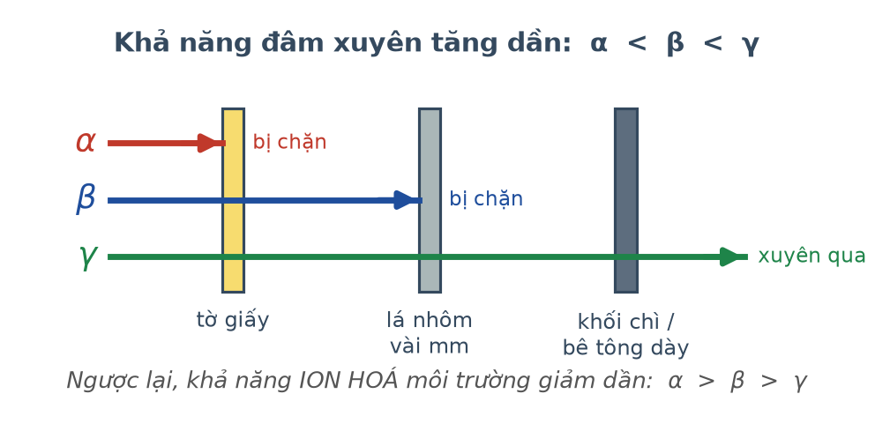
Khả năng đâm xuyên của ba tia
Đáp án: D. Tia γ.
Tia γ có khả năng đâm xuyên lớn nhất nên cần lớp chì hoặc bê tông dày. Tia α bị tờ giấy chặn, tia β bị lá nhôm vài milimét chặn.
Câu 18. [Trung bình] Kiến thức – kĩ năng: Nội năng của khí lí tưởng
Nội năng của một lượng khí lí tưởng thay đổi khi
Đáp án: D. nhiệt độ thay đổi.
Với khí lí tưởng, nội năng chỉ phụ thuộc nhiệt độ. Thay đổi thể tích hay áp suất mà giữ nhiệt độ không đổi thì nội năng không đổi.
LỜI GIẢI – PHẦN II. Câu trắc nghiệm đúng sai
Câu 1. [Khó] Kiến thức – kĩ năng: Biện luận điều kiện
Thả 0,30 kg nước đá ở −5,0 °C vào 1,0 kg nước ở 35 °C trong bình cách nhiệt. Cho c(đá) = 2100, c(nước) = 4200 J/(kg·K); λ = 3,4·10⁵ J/kg.
a) Nhiệt cần để đưa nước đá lên 0 °C là 3150 J. → ĐÚNG
Đúng. Q = 0,30 · 2100 · 5,0 = 3150 J.
b) Nhiệt cần để làm tan hết nước đá là 102 kJ. → ĐÚNG
Đúng. Q = 0,30 · 3,4·10⁵ = 102 000 J.
c) Nhiệt tối đa mà nước nhả ra khi hạ về 0 °C là 147 kJ. → ĐÚNG
Đúng. Q = 1,0 · 4200 · 35 = 147 000 J.
d) Nước đá chỉ tan một phần nên nhiệt độ cân bằng là 0 °C. → SAI
Sai. Tổng nhiệt cần là 3150 + 102 000 = 105 150 J, nhỏ hơn 147 000 J nên đá TAN HẾT và nhiệt độ cân bằng cao hơn 0 °C.
Câu 2. [Khó] Kiến thức – kĩ năng: Chu trình kín
Một khối khí lí tưởng thực hiện chu trình: (1)→(2) đẳng nhiệt giãn từ 2,0 L lên 6,0 L; (2)→(3) đẳng tích hạ áp suất; (3)→(1) đẳng áp nén về trạng thái đầu. Trạng thái (1) có p = 3,0·10⁵ Pa, T = 300 K.

Chu trình trong hệ (p, V)
a) Áp suất ở trạng thái (2) bằng 1,0·10⁵ Pa. → ĐÚNG
Đúng. Đẳng nhiệt: p₂ = 3,0·10⁵ · 2,0/6,0 = 1,0·10⁵ Pa.
b) Nhiệt độ ở trạng thái (2) vẫn là 300 K. → ĐÚNG
Đúng. Quá trình (1)→(2) là đẳng nhiệt.
c) Ở trạng thái (3), thể tích vẫn là 6,0 L. → ĐÚNG
Đúng. Quá trình (2)→(3) là đẳng tích.
d) Sau khi đi hết chu trình, nội năng của khí tăng lên. → SAI
Sai. Nội năng là hàm trạng thái; chu trình kín đưa khí về đúng trạng thái đầu nên ΔU = 0.
Câu 3. [Khó] Kiến thức – kĩ năng: Thanh dẫn trên mặt nghiêng
Một thanh dẫn khối lượng 150 g, dài 40 cm trượt không ma sát trên hai ray nghiêng 30° trong từ trường đều B = 0,50 T vuông góc mặt phẳng nghiêng, điện trở toàn mạch 0,40 Ω. Lấy g = 10 m/s².
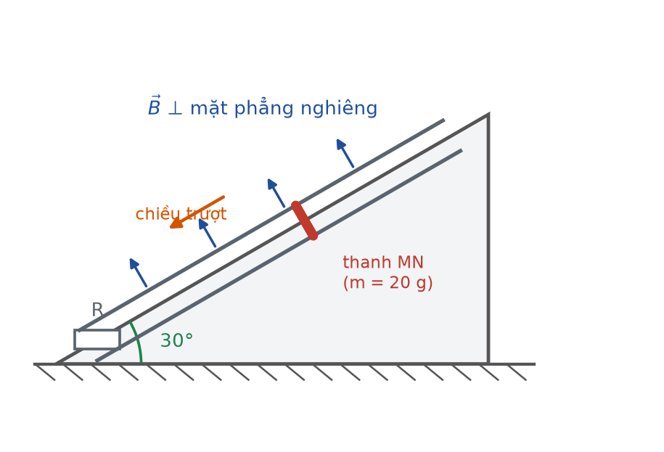
Thanh dẫn trên ray nghiêng
a) Thành phần trọng lực dọc mặt nghiêng là 0,75 N. → ĐÚNG
Đúng. m·g·sin30° = 0,150 · 10 · 0,50 = 0,75 N.
b) Lực từ cản ở tốc độ v có độ lớn 0,10·v (đơn vị SI). → ĐÚNG
Đúng. F = B²ℓ²v/R = (0,25 · 0,16/0,40)·v = 0,10v.
c) Tốc độ lớn nhất của thanh là 7,5 m/s. → ĐÚNG
Đúng. 0,10·v = 0,75 ⇒ v = 7,5 m/s.
d) Khi thanh đạt tốc độ lớn nhất, công suất toả nhiệt bằng 0. → SAI
Sai. Lúc đó dòng cảm ứng đạt giá trị lớn nhất nên công suất toả nhiệt cũng lớn nhất: P = F·v = 0,75 · 7,5 = 5,625 W.
Câu 4. [Khó] Kiến thức – kĩ năng: Chuỗi phân rã
Hạt nhân ²³⁵₉₂U biến thành hạt nhân bền ²⁰⁷₈₂Pb qua chuỗi phân rã α và β⁻.
a) Chuỗi gồm 7 lần phân rã α. → ĐÚNG
Đúng. (235 − 207)/4 = 7 lần.
b) Chuỗi gồm 4 lần phân rã β⁻. → ĐÚNG
Đúng. Sau 7 lần α, Z = 92 − 14 = 78; cần thêm 4 để đạt 82.
c) Tổng cộng có 11 hạt được phát ra (không kể bức xạ γ). → ĐÚNG
Đúng. 7 hạt α và 4 hạt β⁻.
d) Trong chuỗi này, số nơtron giảm 14 đơn vị. → SAI
Sai. Số nơtron ban đầu 143, cuối cùng 125, nên giảm 18 đơn vị chứ không phải 14.
LỜI GIẢI – PHẦN III. Câu trắc nghiệm trả lời ngắn
Câu 1. [Khó] Kiến thức – kĩ năng: Hiệu suất đun nóng
Một bếp có hiệu suất 65 % dùng để đun 2,4 kg nước từ 28 °C tới 88 °C. Nhiệt lượng mà bếp phải toả ra bằng bao nhiêu kilôjun (làm tròn đến chữ số thập phân thứ nhất)?
Đáp án: 930,5
Nhiệt lượng có ích: Q(ci) = 2,4 · 4200 · 60 = 604 800 J = 604,8 kJ.
Nhiệt lượng toàn phần bếp phải toả ra: Q(tp) = Q(ci)/H = 604,8/0,65 ≈ 930,5 kJ.
Câu 2. [Rất khó] Kiến thức – kĩ năng: Xi lanh hai ngăn
Một xi lanh nằm ngang chia đôi bằng pit-tông mỏng, mỗi phần dài 60 cm chứa cùng loại khí ở cùng áp suất, cùng nhiệt độ T. Nung phần trái lên 2T, giữ phần phải ở T. Pit-tông dịch chuyển bao nhiêu centimét?
Đáp án: 20
Đặt x là độ dịch về phía phải.
Phần phải (đẳng nhiệt): p·60 = p'·(60 − x).
Phần trái: p·60/T = p'·(60 + x)/(2T) ⇒ p·120 = p'·(60 + x).
Chia hai phương trình: 2 = (60 + x)/(60 − x) ⇒ 120 − 2x = 60 + x ⇒ 3x = 60 ⇒ x = 20 cm.
Câu 3. [Khó] Kiến thức – kĩ năng: Điện lượng cảm ứng
Một cuộn dây 200 vòng, điện trở 2,0 Ω, diện tích mỗi vòng 50 cm², đặt vuông góc với từ trường đều. Cảm ứng từ giảm đều 0,40 T. Điện lượng chuyển qua tiết diện dây bằng bao nhiêu culông (làm tròn đến chữ số thập phân thứ hai)?
Đáp án: 0,20
|ΔΦ| mỗi vòng = ΔB·S = 0,40 · 5,0·10⁻³ = 2,0·10⁻³ Wb.
q = N·|ΔΦ|/R = 200 · 2,0·10⁻³/2,0 = 0,40/2,0 = 0,20 C.
Câu 4. [Khó] Kiến thức – kĩ năng: Tốc độ giới hạn của khung rơi
Một khung dây hình vuông cạnh 20 cm, khối lượng 50 g, điện trở 0,25 Ω rơi thẳng đứng đi ra khỏi vùng từ trường đều B = 0,50 T. Tốc độ giới hạn của khung bằng bao nhiêu mét trên giây? Lấy g = 10 m/s².
Đáp án: 12,5
Ở tốc độ giới hạn: B²a²v/R = m·g.
v = m·g·R/(B²a²) = 0,050 · 10 · 0,25/(0,25 · 0,040) = 0,125/0,010 = 12,5 m/s.
Câu 5. [Khó] Kiến thức – kĩ năng: Xác định tuổi bằng cacbon-14
Một mẫu gỗ cổ còn 35 % lượng ¹⁴C so với gỗ tươi. Tuổi mẫu gỗ bằng bao nhiêu năm (làm tròn đến hàng đơn vị)? Cho chu kì bán rã của ¹⁴C là 5730 năm; ln2 ≈ 0,693.
Đáp án: 8680
Đặt n = t/T. Từ 2⁻ⁿ = 0,35 ⇒ n = ln(1/0,35)/ln2 = 1,0498/0,693 ≈ 1,5148.
t = 1,5148 · 5730 ≈ 8680 năm.
Câu 6. [Rất khó] Kiến thức – kĩ năng: Bảo toàn động lượng trong phân rã
Một hạt nhân ²²⁶₈₈Ra đứng yên phóng xạ α, hạt α có động năng 4,78 MeV. Năng lượng toả ra của phản ứng bằng bao nhiêu MeV (làm tròn đến chữ số thập phân thứ hai)? Coi khối lượng tỉ lệ số khối.
Đáp án: 4,87
Hạt nhân con là ²²²₈₆Rn.
W(α)/ΔE = A(con)/(A(α) + A(con)) = 222/226.
ΔE = 4,78 · 226/222 ≈ 4,866 ≈ 4,87 MeV.

